**PENENTUAN UKURAN LOT OPTIMAL PADA KONDISI PERMINTAAN MULTI-ITEM MENGIKUTI DISTRIBUSI GAMMA**

**Agus Surya M.1, Putri Mety Zalynda1, Arumsari1**

1Program Studi Magister Teknik Industri, Universitas Pasundan, Indonesia

**Abstrak**: Penelitian ini bertujuan untuk menentukan ukuran lot pemesanan bahan-bahan kimia yang optimal pada kondisi permintaan berdistribusi gamma dan mengetahui berapa besar biaya persediaan yang dapat dihemat dengan solusi yang optimal. Metode yang digunakan adalah probabilistik multi-item *lost sales*. Permintaan pada periode sebelumnya berdistribusi gamma. Pengolahan data dengan model probabilistik multi-item *lost sales* menghasilkan lot pemesanan bahan-bahan kimia yang optimal. Lot pemesanan bahan 1 adalah 75 gram, bahan 2 adalah 400 gram, dan bahan 3 adalah 400 gram. Bahan-bahan tersebut dipesan setiap 123 hari. *Safety stock* bahan 1 adalah 25 gram, bahan 2 adalah 200 gram, dan bahan 3 adalah 200 gram. Metode probabilistik multi-item *lost sales* dapat menghemat Total Biaya Persediaan sebesar 50,88%. Metode probabilistik multi-item *lost sales* dapat meminimalisir kelebihan dan kekurangan persediaan bahan-bahan kimia dan dapat mengefisienkan biaya persediaan.

**Kata kunci:** bahan kimia,gamma,multi-item, persediaan, probabilistik,

**I. PENDAHULUAN**[1]

Laboratorium Pengujian BBSPJI Tekstil (LPBT) merupakan salah satu laboratorium yang melaksanakan pengujian terhadap sampel tekstil dan produk tekstil. Beberapa parameter pengujian yang dapat dilakukan di LPBT adalah analisis kadar zat warna azo, formaldehida, dan logam terekstraksi. Dari beberapa parameter pengujian tersebut, analisis logam terekstraksi merupakan pengujian yang permintaannya tinggi.

Salah satu faktor yang berpengaruh terhadap hasil pengujian adalah bahan kimia. Bahan kimia utama untuk pengujian logam terekstraksi yaitu L-Histidin monohidroklorida monohidrat, Natrium klorida, dan Natrium dihidrogen fosfat dihidrat. Bahan kimia berfungsi sebagai pereaksi dalam aktifitas pengujian. Bahan kimia yang dipasok ke laboratorium harus tepat, baik secara spesifikasi, jumlah, maupun waktu (Faridah et al., 2018). Bahan kimia yang tidak sesuai dengan spesifikasi maka hasil ujinya tidak valid. Bahan kimia yang jumlahnya berlebihan merupakan pemborosan. Dan bahan kimia yang datang terlambat atau tidak tepat waktu akan mengakibatkan terjadinya *stock out* sehingga tidak dapat memenuhi permintaan pengujian dan mengurangi kepercayaan pelanggan.

Jumlah permintaan pengujian di LPBT bersifat tidak pasti. Ketidakpastian tersebut membuat LPBT selalu memesan bahan kimia dengan jumlah yang berbeda pada setiap tahun. Saat ini, pengadaan bahan-bahan kimia di LPBT dilakukan berdasarkan atas intuisi atau pengalaman di masa lalu saja, sehingga sering ditemukan kelebihan atau kekurangan persediaan bahan-bahan kimia. Misalnya, L-Histidin monohidroklorida monohidrat dan Natrium klorida, seperti disajikan pada Gambar 1 dan Gambar 2.

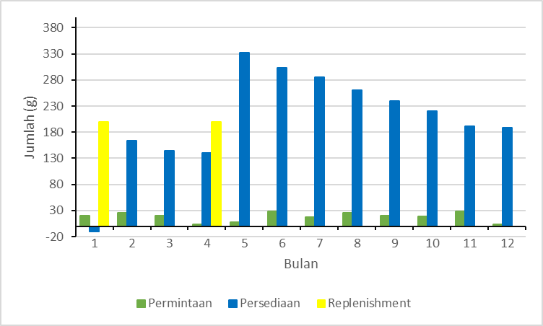

**Gambar 1.** Permintaan, Persediaan, dan *Replenishment* L-Histidin monohidroklorida monohidrat.

Gambar 1 menjelaskan bahwa permintaan L-Histidin monohidroklorida monohidrat berfluktuatif pada setiap bulannya. Permintaan terkecil ada di April dan Desember, yaitu masing-masing sebanyak 4 gram dan permintaan tertinggi ada di bulan Juni dan November, yaitu masing-masing sebanyak 29 gram. Pada awal periode, terdapat *stock out* sebanyak 10 gram sehingga L-Histidin monohidroklorida monohidrat dipesan sebanyak 200 gram. Kemudian, pada April dipesan kembali sebanyak 200 gram sehingga dalam satu tahun memesan sebanyak 400 gram. Namun, hingga akhir tahun hanya menghabiskan 222 gram sehingga L-Histidin monohidroklorida monohidrat masih tersisa 188 gram.

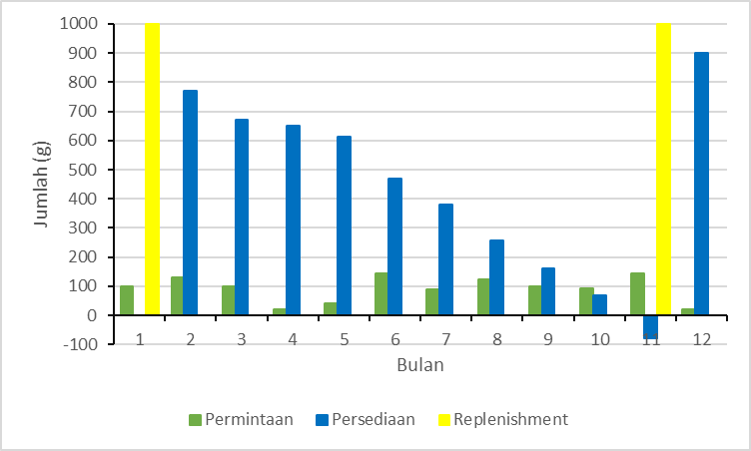

**Gambar 2.** Permintaan, Persediaan, dan *Replenishment* Natrium klorida.

Gambar 2 menjelaskan bahwa permintaan Natrium klorida berfluktuatif setiap bulan. Permintaan terkecil ada di April dan Desember, yaitu masing-masing sebanyak 20 gram dan permintaan tertinggi ada di November, yaitu sebanyak 145 gram. Pada awal periode, Natrium klorida dipesan sebanyak 1.000 gram, namun karena pada November terjadi *stock out* maka dipesan kembali sebanyak 1.000 gram. Kebutuhan Natrium klorida dalam setahun adalah 1.098 gram dan pada akhir tahun masih tersisa 902 gram.

Persediaan bahan-bahan kimia yang terlalu tinggi akan membuat LPBT menanggung risiko biaya penyimpanan dan biaya investasi yang tinggi sedangkan persediaan yang terlalu sedikit akan membuat LPBT menanggung risiko biaya kekurangan sebagai akibat dari tidak terpenuhinya permintaan pelanggan. Oleh karena itu, LPBT memerlukan sebuah metode untuk mengendalikan persediaan bahan-bahan kimia yang dapat memberikan solusi optimal, sehingga dapat meminimalkan kelebihan dan kekurangan persediaan bahan-bahan kimia.

Sejumlah penelitian tentang pengelolaan persediaan bahan kimia telah dilakukan menggunakan berbagai metode. (Purwandini et al., 2019), (Ningsih, 2020), dan (Bahiyyah, 2022) meneliti persediaan bahan kimia menggunakan model EOQ single-item pada permintaan deterministik, (Benevides & Yuliawati, 2014) menggunakan model EOQ multi-item pada permintaan deterministik, (Pratiwi & Hasibuan, 2020) menggunakan model MRP pada permintaan dinamis. Sementara, (Audina & Bakhtiar, 2021) menggunakan model minimum-maksimum single-item pada permintaan dinamis dan (Nugroho, 2022) menggunakan metode *Just In Time* pada permintaan dinamis.

Pada kondisi *demand* probabilistik, (Nursyanti & Octaviani, 2021) menggunakan model P *backorder* single-item pada permintaan berdistribusi normal, (Tambunan & Bakhtiar, 2023) menggunakan model Q single-item pada permintaan berdistribusi normal, dan (Willian et al., 2020) menggunakan model multi-item pada permintaan berdistribusi seragam. Padahal, pola permintaan bahan kimia di LPBT berdistribusi gamma sesuai dengan pola permintaan pada model yang telah dikembangkan oleh (Lesmono & Limansyah, 2017) namun apabila terjadi kekurangan persediaan maka diatasi dengan *backorder*. Sementara, apabila terjadi kekurangan persediaan di LPBT maka terjadi *lost sales*. Dengan pertimbangan tersebut, penelitian perlu diperluas untuk dapat menyelesaikan persoalan persediaan di LPBT.

Tujuan dari penelitian ini adalah untuk menentukan ukuran lot pemesanan bahan-bahan kimia yang optimal pada kondisi permintaan yang berdistribusi gamma dan mengetahui berapa besar biaya persediaan yang dapat dihemat dengan solusi yang optimal.

**II. METODOLOGI**

Beberapa langkah dalam penelitian ini meliputi pengumpulan dan pengolahan data. Data-data yang diperlukan adalah data kebutuhan bahan-bahan kimia, data komponen biaya persediaan, dan data *lead time*. Data bahan-bahan kimia, yaitu L-Histidin monohidroklorida monohidrat (bahan 1), Natrium klorida (bahan 2), dan Natrium dihidrogen fosfat dihidrat (bahan 3) merupakan data-data pada periode 2023. Kemudian, data-data tersebut diolah dengan metode eksisting internal dan metode probabilistik multi-item.

1. **Uji Goodness of Fit**

Uji Goodness of Fit dilakukan untuk menentukan pola distribusi permintaan tiap bahan kimia dan dilakukan dengan teknik Kolmogorov – Smirnov dengan tingkat signifikansi sebesar 0,05. Kriteria penerimaannya adalah:

1. Jika Dhitung < Dtabel, maka H0 diterima; H1 ditolak.
2. Jika Dhitung > Dtabel, maka H0 ditolak; H1 diterima.

Keterangan:

H0: Populasi kebutuhan bahan kimia berdistribusi gamma.

H1: Populasi kebutuhan bahan kimia tidak berdistribusi gamma.

1. **Model probabilistik multi-item.**

Asumsi-asumsi metode probabilistik multi-item adalah:

1. Pola permintaan berdistribusi gamma.
2. Kapasitas penyimpanan tidak terbatas.
3. *Lead time* diketahui dan konstan.
4. Semua bahan kimia yang dipesan akan datang secara serentak.
5. Kekurangan bahan kimia mengakibatkan *lost sales*.
6. Semua bahan kimia dipesan pada satu pemasok.
7. Semua harga bahan kimia konstan.
8. Biaya pemesanan bahan kimia konstan.

Komponen model probabilistik multi-item adalah fungsi tujuan, variabel keputusan, dan parameter. Fungsi tujuannya adalah meminimalkan Total Biaya Persediaan (TIC) yang terdiri atas Biaya Pembelian (BC), Biaya Pemesanan (OC), Biaya Penyimpanan (HC), dan Biaya Kekurangan (SC) atau dihitung dengan rumus:

TIC = BC + OC + HC + SC

Biaya Pembelian (BC) dihitung dengan rumus:

$\text{BC=}\sum_{\text{i=1}}^{\text{n}}{{\text{P}}_{\text{i}}\text{ x }{\text{D}}_{\text{i}}}$

Biaya Pemesanan (OC) dihitung dengan rumus:

$\text{OC=}\frac{\text{S}}{\text{T}}$

Biaya Penyimpanan (HC) dihitung dengan rumus:

$\text{HC=}\sum_{\text{i=1}}^{\text{n}}{{\text{h}}_{\text{i}}}\left[\frac{{\text{D}}_{\text{i}}\text{T}}{\text{2}}\text{+}{\text{R}}_{\text{i}}\text{-}{\text{E(}\text{X}}_{\text{i}}\text{)}\text{+}\int_{{\text{R}}_{\text{i}}}^{\text{∞}}{\left({\text{X}}_{\text{i}}\text{-}{\text{R}}_{\text{i}}\right)\text{f}\left({\text{X}}_{\text{i}}\right)\text{d}{\text{X}}_{\text{i}}}\right]$

Biaya Kekurangan (SC) dihitung dengan rumus:

$\text{SC=}\sum_{\text{i=1}}^{\text{n}}{\frac{{\text{π}}_{\text{i}}}{T}\int_{{\text{R}}_{\text{i}}}^{\text{∞}}{\left({\text{X}}_{\text{i}}\text{-}{\text{R}}_{\text{i}}\right)\text{f}\left({\text{X}}_{\text{i}}\right)\text{d}{\text{X}}_{\text{i}}}}$

*Safety stock* (ss) dihitung dengan rumus:

$\text{ss = R-E}\left(\text{X}\right)\text{+}\int_{\text{R}}^{\text{∞}}{\left(\text{X-R}\right)\text{f}\left(\text{X}\right)\text{dX}}$

Variabel keputusannya adalah interval pemesanan bahan-bahan kimia (T). Dan parameternya adalah harga per unit tiap bahan kimia (Pi), biaya setiap kali melakukan pemesanan bahan-bahan kimia (S), biaya simpan per unit tiap bahan kimia per periode (hi), kebutuhan per unit tiap bahan kimia per periode (Di), *Reorder point* per unit tiap bahan kimia (Ri), ekspektasi kebutuhan tiap bahan kimia selama *lead time* (Xi), dan biaya kekurangan per unit tiap bahan kimia (πi).

Tahapan-tahapan menggunakan model probabilistik multi-item adalah sebagai berikut.

1. Menentukan solusi optimal *reorder point* (R) dengan algoritma Hadley-Within pada *individual order*. Langkah-langkah algoritma Hadley-Within adalah:
2. Hitung nilai Q dengan rumus:

$\text{Q = }\sqrt{\frac{\text{2SD}}{\text{h}}}$

1. Hitung nilai R dengan rumus:

$\frac{\text{h}}{\text{h+}\frac{\text{πD}}{\text{Q}}}\text{=}\int_{\text{R}}^{\text{∞}}{\text{f}\left(\text{X}\right)\text{dx}}$

1. Hitung nilai Q dengan rumus:

$\text{Q=}\sqrt{\frac{\text{2SD+}\text{π}\text{D}\left[\int_{\text{R}}^{\text{∞}}{\left(\text{X-R}\right)\text{f}\left(\text{X}\right)\text{dX}}\right]}{\text{h}}}$, dengan nilai R yang didapat dari tahap ii.

1. Ulangi langkah ii dan iii sampai didapatkan nilai Q dan R optimal, yaitu selisih masing-masing nilai Q dan R pada setiap iterasi kurang dari 1.
2. Menghitung interval pemesanan (T) dengan nilai R pada tahap 1. Nilai T dihitung dengan rumus:

$\text{T=}\sqrt{\frac{\text{2}\left[\text{S+}\sum_{\text{i=1}}^{\text{n}}{{\text{π}}_{\text{i}}\int_{{\text{R}}_{\text{i}}}^{\text{∞}}{\left({\text{X}}_{\text{i}}\text{-}{\text{R}}_{\text{i}}\right)\text{f}\left({\text{X}}_{\text{i}}\right)\text{d}{\text{X}}_{\text{i}}}}\right]}{\sum_{\text{i=1}}^{\text{n}}{{\text{h}}_{\text{i}}{\text{D}}_{\text{i}}}}}$

1. Menghitung lot pemesanan tiap bahan kimia (Qi) dengan nilai T yang didapat dari tahap 2. Nilai Q dihitung dengan rumus:

Qi = Di x T

**III. HASIL DAN PEMBAHASAN**

Data kebutuhan bahan-bahan kimia pada periode (Januari – Desember) 2023 ditunjukan pada Tabel 1 dan data komponen biaya persediaan ditunjukan pada Tabel 2. Semua bahan kimia memiliki *lead time* 0,04 tahun.

**Tabel 1.** Kebutuhan Bahan-Bahan Kimia 2023

|  |  |  |  |
| --- | --- | --- | --- |
| Bulan | Kebutuhan Bahan (gr) | | |
| Bahan 1 | Bahan 2 | Bahan 3 |
| Januari | 20 | 100 | 88 |
| Februari | 26 | 130 | 114 |
| Maret | 20 | 98 | 86 |
| April | 4 | 20 | 18 |
| Mei | 8 | 40 | 35 |
| Juni | 29 | 143 | 125 |
| Juli | 18 | 88 | 77 |
| Agustus | 25 | 123 | 108 |
| September | 20 | 98 | 86 |
| Oktober | 19 | 93 | 81 |
| November | 29 | 145 | 128 |
| Desember | 4 | 20 | 18 |
| Jumlah | 222 | 1.098 | 964 |
| Rata-rata | 18,5 | 91,5 | 80,3 |

**Tabel 2.** Biaya Persediaan

|  |  |  |  |
| --- | --- | --- | --- |
|  | Bahan 1 | Bahan 2 | Bahan 3 |
| Harga  (/gram) | Rp. 35.520 | Rp. 1.249 | Rp. 2.886 |
| B.Pesan  (/pesan) | Rp. 70.300 | | |
| B.Simpan  (/gr/thn) | Rp. 4.618 | Rp. 162 | Rp. 375 |
| B.Kurang  (/gram) | Rp. 4.000 | | |

* 1. **Hasil Uji Goodness of Fit**

Uji Goodness of Fit ketiga bahan kimia menggunakan teknik Kolmogorov – Smirnov disajikan pada Tabel 3.

**Tabel 3.** Rekapitulasi Uji Kolmogorof – Smirnov

|  |  |  |  |  |
| --- | --- | --- | --- | --- |
| Jenis | Dhitung |  | Dtabel | Kesimpulan |
| Bahan 1 | 0,204 | < | 0,375 | Terima H0 |
| Bahan 2 | 0,194 | < | 0,375 | Terima H0 |
| Bahan 3 | 0,191 | < | 0,375 | Terima H0 |

Berdasarkan Tabel 3 maka pola permintaan semua bahan kimia mengikuti distribusi gamma. Hal ini dilihat dari nilai semua Dhitung yang lebih kecil dari nilai Dtabel Kolmogorov – Smirnov sehingga semua hipotesisnya adalah terima H0.

* 1. **Hasil Uji Model Probabilistik Multi-Item**

Hasil perhitungan Total Biaya Persediaan (TIC) metode probabilistik multi-item adalah Rp. 13.682.159. Metode ini menghasilkan pula interval, lot pemesanan, dan *safety stock* bahan-bahan kimia. Interval pemesanannya adalah 0,335751 tahun atau 123 hari. Lot pemesanan Bahan 1 adalah 75 gram, Bahan 2 adalah 400 gram, dan Bahan 3 adalah 400 gram. *Safety stock* Bahan 1 adalah 25 gram, Bahan 2 adalah 200 gram, dan Bahan 3 adalah 200 gram. Selain itu, dilakukan pula perhitungan TIC metode eksisting, yaitu sebesar Rp. 27.782.580. Untuk lebih jelasnya, hasil perhitungan tersebut disajikan pada Tabel 4 dan Tabel 5.

**Tabel 4.** Hasil Perhitungan Metode Probabilistik Multi-Item

|  |  |  |  |
| --- | --- | --- | --- |
|  | Bahan 1 | Bahan 2 | Bahan 3 |
| T (tahun) | 0,335751 | | |
| Q (gr) | 75 | 400 | 400 |
| ss (gr) | 25 | 200 | 200 |
| BC (Rp) | 7.992.000 | 1.498.800 | 3.463.200 |
| OC (Rp) | 209.381 | | |
| HC (Rp) | 288.812 | 59.373 | 117.321 |
| SC (Rp) | 24.687 | 11.616 | 16.969 |
| TIC (Rp) | 13.682.159 | | |

**Tabel 5.** Hasil Perhitungan Metode Eksisting

|  |  |  |  |
| --- | --- | --- | --- |
|  | Bahan 1 | Bahan 2 | Bahan 3 |
| BC (Rp) | 14.563.200 | 2.498.000 | 7.215.000 |
| OC (Rp) | 140.600 | 140.600 | 140.600 |
| HC (Rp) | 1.893.380 | 324.000 | 937.500 |
| Tot. (Rp) | 16.597.180 | 2.962.600 | 8.293.100 |
| TIC (Rp) | 27.852.880 | | |

Tabel 4 dan Tabel 5 menunjukan bahwa meskipun terdapat komponen biaya kekurangan sebesar Rp. 53.272, metode probabilistik multi-item lebih efisien dari metode eksisting. Biaya pembelian metode multi-item lebih hemat Rp. 11.322.200 dari metode eksisting, begitu juga dengan biaya pemesanan yang lebih hemat Rp. 212.419, dan biaya penyimpanan yang lebih hemat Rp. 2.689.374 dari metode eksisting. Secara keseluruhan, metode probabilistik multi-item dapat menghemat biaya persediaan sebesar Rp. 14.170.721 atau sebesar 50,88 %. Ilustrasi perbandingan TIC kedua metode tersebut dijelaskan pula pada Gambar 3.

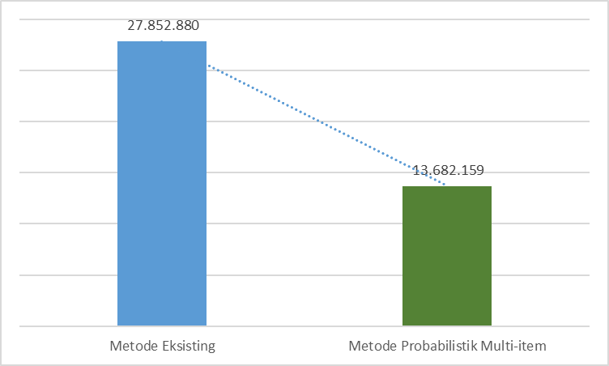

**Gambar 3.** Perbandingan TIC

Biaya pembelian metode probabilistik multi-item dapat lebih murah dari metode eksisting karena jumlah bahan-bahan yang dipesan lebih sedikit. Kondisi ini berakibat pada penghematan pada biaya penyimpanan. Semakin sedikit bahan-bahan yang disimpan di gudang, semakin sedikit pula biaya yang dikeluarkan untuk memeliharanya. Selain itu, karena bahan-bahan kimia dipesan secara bersamaan pada satu pemasok maka frekuensi pemesanan pada metode probabilistik multi-item hanya sebanyak 3 kali dalam setahun, sedangkan pada metode eksisting bahan-bahan kimia dipesan secara masing-masing sehingga frekuensi pemesanannya sebanyak 6 kali dalam setahun. Semakin sedikit frekuensi pemesanan bahan maka semakin murah biaya pemesanannya.

Metode probabilistik multi-item sebagai solusi yang dihasilkan akan digunakan sebagai dasar untuk mengatasi persoalan persedian bahan-bahan kimia. Namun, metode probabilistik merupakan sesuatu yang tidak pasti. Analisis ini dilakukan pada nilai mean permintaan tertentu. Dalam praktiknya, mean permintaan tersebut dapat mengalami perubahan. Untuk mengamati dampak perubahannya terhadap keputusan yang telah dibuat, maka akan dilakukan analisis sensitifitas dan agar solusi ini dapat diimplementasikan maka akan dilakukan juga analisis rancangan prosedur pengendaliannya.

**3.3. Analisis sensitifitas**

Saat ini, kecenderungan jumlah permintaan semua bahan melebihi periode sebelumnya sehingga terdapat probabilitas untuk menggunakan *safety stock*. Meskipun begitu, masih tetap dimungkinkan terjadi situasi ketika permintaan tersebut melebihi tingkat *safety stock* sehingga terjadi kekurangan bahan. Salah satu faktor penentu besarnya *safety stock* adalah mean *demand*. Oleh karena itu, dilakukan analisis sensitifitas berdasarkan mean *demand*, ditinjau dari interval dan lot pemesanan masing-masing bahan, serta Total Biaya Persediaannya.

Mean *demand* (µ) merupakan rata-rata permintaan bahan. Pada penelitian ini, permintaan bahan berdistribusi gamma sehingga besarnya mean adalah αβ. Maka mean Bahan 1 adalah 20 gram, mean Bahan 2 adalah 95 gram, dan mean Bahan 3 adalah 85 gram. Pada tingkat hingga dua kali mean *demand* (2µ), besarnya permintaan masih dapat diatasi dengan *safety stock*, sehingga analisis sensitifitas dilakukan pada tingkat tiga kali mean *demand* (3µ). Estimasi *demand* berdasarkan perubahan mean-nya disajikan pada Tabel 6.

**Tabel 6.** Estimasi Perubahan Demand

|  |  |  |  |
| --- | --- | --- | --- |
| Mean  (µ) | Demand (gr) | | |
| Bahan 1 | Bahan 2 | Bahan 3 |
| 1µ | 222 | 1.098 | 964 |
| 3µ | 282 | 1.383 | 1.219 |

Jika mean *demand* berubah menjadi 3 kalinya, interval pemesanan bahan menjadi sebesar 0,298198 tahun atau 109 hari. Jumlah lot pemesanan Bahan 1 sebesar 100 gram, Bahan 2 sebesar 500 gram, dan Bahan 3 sebesar 400 gram. Total Biaya Persediaannya adalah Rp. 17.225.435. Peningkatan hingga tiga kali mean *demand* mengakibatkan penurunan interval pemesanan sebesar 11,20%. Hal ini terjadi karena dengan meningkatnya mean *demand* maka meningkat pula *demand*-nya, sehingga tingkat persediaan bahan menjadi lebih cepat berkurang. Oleh karena itu, pemesanan bahan akan dilakukan menjadi lebih cepat. Selain itu, terjadi juga peningkatan TIC sebesar 20,57%. Peningkatan TIC terjadi karena terdapat peningkatan jumlah lot pemesanan Bahan 1 dan Bahan 2, sehingga komponen biaya persediaannya menjadi lebih mahal. Maka analisis sensitifitas ini menjelaskan bahwa model persediaan probabilistik multi-item sensitif terhadap perubahan nilai mean *demand*.

**3.4. Analisis rancangan prosedur**

Prosedur pengendalian persediaan bahan kimia saat ini terdiri atas tiga bagian, yaitu prosedur Pemesanan Bahan, prosedur Penggunaan Bahan, dan prosedur Kontrol Bahan. Penjelasan dari masing-masing prosedur adalah sebagai berikut.

Prosedur Pemesanan Bahan

1. Bagian Gudang mengajukan pemesanan bahan melalui Bon Permintaan Bahan kepada Kepala Bagian Tata Usaha.
2. Kepala Bagian Tata Usaha mendisposisikan Bon Permintaan Bahan kepada Bagian Pengadaan.
3. Bagian Pengadaan melakukan pemesanan bahan melalui Formulir *Purchase Order* kepada Pemasok.
4. Bagian Gudang menerima bahan-bahan dari Pemasok sesuai Surat Jalan dan Kwitansi kemudian mencatat penerimaan bahan dalam Kartu Stok dan membuat Berita Acaranya.
5. Bagian Keuangan menerima Berita Acara Penerimaan Bahan dari Bagian Gudang kemudian melakukan proses pembayaran kepada Pemasok.

Prosedur Penggunaan Bahan

1. Analis mengajukan permintaan bahan kimia ke Bagian Gudang menggunakan Formulir Permintaan Bahan.
2. Bagian Gudang mengeluarkan bahan kimia sesuai dengan yang tercantum dalam Formulir Permintaan Bahan dan mencatatnya di Kartu Stok.
3. Bagian Gudang mengajukan pemesanan bahan kimia ke Kabag Tata Usaha menggunakan Bon Permintaan Bahan apabila bahan kimia yang diminta Analis habis atau kurang.

Prosedur Kontrol Bahan

Pengawasan terhadap persediaan bahan-bahan kimia dilakukan dengan cara pengamatan secara berkala oleh Bagian Gudang pada Kartu Stok tanpa jadwal tertentu. Apabila terjadi penurunan jumlah bahan kimia maka Bagian Gudang akan mengajukan pemesanan bahan.

Pengendalian persediaan menggunakan prosedur-prosedur di atas hanya berdasarkan pada perkiraan yang tidak menggunakan perhitungan secara analitis, sehingga persediaannya tidak optimal. Oleh karena itu, agar solusi pada Tabel 4 dapat diimplementasikan maka prosedurnya perlu dimodifikasi. Adapun rancangan perbaikannya dijelaskan di bawah ini.

Rancangan Perbaikan Prosedur Pemesanan Bahan

1. Pada setiap awal tahun, Bagian Gudang menandai Kalender Mejanya di setiap hari ke-123 sebagai waktu pemesanan bahan-bahan kimia. Apabila hari ke-123 bertepatan dengan hari libur maka tandai pada hari sebelumnya. Tanda pada kalender meja misalnya seperti pada Gambar 4.

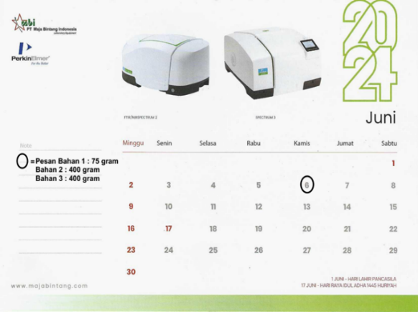

**Gambar 4.** Kalender Pemesanan Bahan

1. Pada setiap hari ke-123 atau sesuai tanda di Kalender, Bagian Gudang mengajukan pemesanan bahan kimia menggunakan Bon Permintaan Bahan kepada Kepala Bagian Tata Usaha dengan rincian sebagai berikut. Bahan 1 dipesan sebanyak 75 gram, Bahan 2 sebanyak 400 gram, dan Bahan 3 sebanyak 400 gram.
2. Kepala Bagian Tata Usaha mendisposisikan Bon Permintaan Bahan kepada Bagian Pengadaan.
3. Bagian Pengadaan melakukan pemesanan bahan melalui Formulir *Purchase Order* kepada Pemasok.
4. Bagian Gudang menerima bahan-bahan dari Pemasok sesuai Surat Jalan dan Kwitansi kemudian mencatat penerimaan bahan dalam Kartu Stok dan membuat Berita Acaranya.
5. Bagian Keuangan menerima Berita Acara Penerimaan Bahan dari Bagian Gudang kemudian melakukan proses pembayaran kepada Pemasok.

Rancangan Perbaikan Prosedur Penggunaan Bahan

1. Analis mengajukan permintaan bahan kimia ke Bagian Gudang menggunakan Formulir Permintaan Bahan.
2. Bagian Gudang mengeluarkan bahan kimia sesuai dengan yang tercantum dalam Formulir Permintaan Bahan dan mencatatnya di Kartu Stok. Namun, apabila bahan kimia yang diminta Analis habis atau kurang maka Bagian Gudang mengajukan pemesanan bahan kimia ke Kabag Tata Usaha menggunakan Bon Permintaan Bahan.
3. Analis Laboratorium mencatat pemakaian harian bahan kimia dalam Kartu Persediaan Bahan Kimia Harian (F.PL.26) seperti pada Gambar 5.

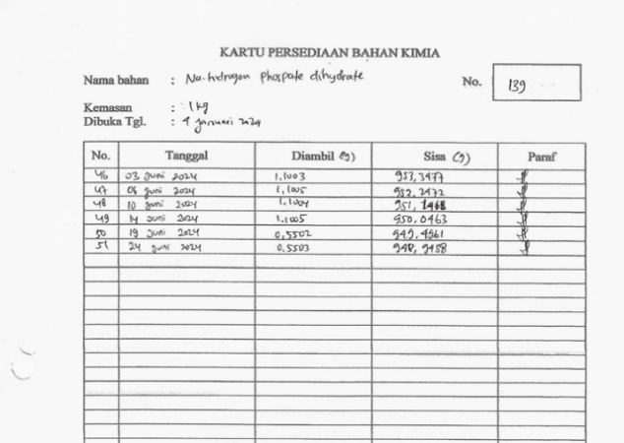

**Gambar 5.** Kartu Persediaan Harian

1. Analis menyerahkan Kartu F.PL.26 ke Bagian Gudang ketika bahan kimianya habis.

Prosedur Kontrol Bahan

Pengawasan terhadap persediaan bahan-bahan kimia dilakukan dengan cara pengamatan secara berkala oleh Bagian Gudang pada Kartu Stok menjelang hari ke-123. Bagian Gudang pun dapat memantau tingkat persediaan berdasarkan Kartu F.PL.26 dari Laboratorium, sehingga dapat segera mengambil keputusan apabila terjadi penurunan jumlah bahan kimia sebelum hari ke-123. *Safety stock* tidak digunakan kecuali dalam keadaan darurat, misalnya pemasok kehabisan stok bahan kimia sehingga *lead time*-nya melebihi kebiasaan.

### IV. kesimpulan

Berdasarkan hasil dan pembahasan yang telah dilakukan pada bagian sebelumnya maka kesimpulannya adalah sebagai berikut.

1. Lot pemesanan optimal L-Histidin monohidroklorida monohidrat adalah 75 gram, Natrium klorida adalah 400 gram, dan Natrium dihidrogen fosfat dihidrat adalah 400 gram. Ketiga bahan tersebut dipesan secara bersamaan pada satu pemasok setiap 123 hari sekali.
2. Metode persediaan probabilistik multi-item dapat mereduksi Total Biaya Persediaan sebesar Rp. 14.170.721.

# Daftar Pustaka

Audina, S., & Bakhtiar, A. (2021). Analisis Pengendalian Persediaan Aux Raw Material Menggunakan Metode Min-Max Stock Di PT. Mitsubishi Chemical Indonesia. J@ti Undip: Jurnal Teknik Industri, 16(3), 161–168. https://doi.org/10.14710/jati.16.3.161-168

Bahagia, S. N. (2006). Sistem Inventori. ITB.

Bahiyyah, K. (2022). Pengendalian Persediaan Bahan Kimia dengan Perhitungan EOQ ( Economic Order Quantity ) dan ROP ( Reorder Point ) di BLUD Air Minum Kota Cimahi. Jurnal Wacana Ekonomi, 21(03), 167–176. https://doi.org/http://dx.doi.org/10.52434/jwe.v21i3.2122

Benevides, D. M. J. G. D. S., & Yuliawati, E. (2014). Optimasi Pengendalian Persediaan Bahan Kimia Dengan Pendekatan EOQ Menggunakan Algoritma Genetika. Performa, 13(2), 117–126. https://doi.org/https://doi.org/10.20961/performa.13.2.9842

Faridah, D. N., Erawan, D., Sutriah, K., Hadi, A., & Budiantari, F. (2018). Implementasi SNI ISO/IEC 17025:2017 - Persyaratan Umum Kompetensi Laboratorium Pengujian dan Laboratorium Kalibrasi. In Badan Standardisasi Nasional (1st ed.).

Herjanto, E. (2017). Manajemen Operasi (3rd ed.). Grasindo.

Lab. Pengujian Kimia Lingkungan. (2023). Laporan Stock Opname.

Lesmono, D., & Limansyah, T. (2017). A multi item probabilistic inventory model. Journal of Physics: Conference Series, 893(1). https://doi.org/10.1088/1742-6596/893/1/012024

Mardiyah, R., Somayasa, W., Budiman, H., Kabil Djafar, M., & Sahupala, R. (2022). Uji Goodness of Fit Distribusi Gamma Terboboti Dengan Statistik Kolmogorov-Smirnov Untuk Parameter Terestimasi. Jurnal Matematika Komputasi Dan Statistika, 2(2), 92–101. https://doi.org/10.33772/jmks.v2i2.13

Ningsih, R. S. (2020). Analisa Persediaan Bahan Kimia Menggunakan Metode Economic Order Quantity (Studi Kasus Di Laboratorium PT. Sucofindo Batam). Jurnal Industri Kreatif, 4(2), 63–74. https://doi.org/10.36352/jik.v4i02.199

Nugroho, A. (2022). Pengendalian Persediaan Kimia Menggunakan Strategi JIT (Just In Time) (Studi Kasus: PT. 3P Refinery Unit Dumai) [Institut Teknologi Bandung]. https://digilib.itb.ac.id/gdl/view/64185

Nursyanti, Y., & Octaviani, S. (2021). Optimasi Inventori Material Bubuk Nylon pada Proses Coating dengan Pendekatan Probabilistik. JIEMS (Journal of Industrial Engineering and Management Systems), 14(2), 156–168. https://doi.org/10.30813/jiems.v14i2.2741

Pratiwi, F., & Hasibuan, S. (2020). Perencanaan Persediaan Bahan Baku Amoxicillin Menggunakan Metode Material Requirement Planning: Studi Kasus Perusahaan Farmasi. Operations Excellence: Journal of Applied Industrial Engineering, 12(3), 344–354. https://doi.org/10.22441/oe.2020.v12.i3.007

Purwandini, H. Y., Soegiarto, H. E., Maulana, M., Ak, S. E., & Acc, M. (2019). Analisis Pengendalian Manajemen Atas Persediaan Bahan Kimia Dengan Metode EOQ (Economic Order Quantity) Dan ROP (Reorder Point) Di PDAM Tirta Kencana Kota Samarinda. Jurnal Manajemen Dan Akuntansi, 8(2), 276–290. https://doi.org/https://doi.org/10.31293/ekm.v8i2.4149

Shenoy, D., & Rosas, R. (2018). Problems and solutions in inventory management. In Problems and Solutions in Inventory Management. Springer. https://doi.org/10.1007/978-3-319-65696-0

Tambunan, L., & Bakhtiar, A. (2023). Pengendalian Persediaan Bahan Kimia Hidrogen Peroxide (H2O2) Dengan Penentuan Safety Stock Dan Reorder Point Pada PT. Toba Pulp Lestari, Tbk. Industrial Engineering Online Journal, 12(1). https://ejournal3.undip.ac.id/index.php/ieoj/article/view/37394/0

Walpole, R. E., Myers, R. H., Myers, S. L., & Ye, K. (2012). Probability & Statistics for Engineers & Scientists (K. Wernholm, C. Lepre, C. O’Brien, C. Cummings, & D. Lynch (eds.); 9th ed.). Prentice Hall.

|  |  |
| --- | --- |
| William, W., Ai, T. J., & Lee, W. (2020). A Joint Replenishment Inventory Model to Control Multi-Item Medicines with Consideration of Space Requirements in the Hospital. International Journal of Industrial Engineering and Engineering Management, 2(2), 39–48. https://doi.org/10.24002/ijieem.v2i2.4190 |  |

1. *) alamat@email.ac.id

   Diterima:

   Direvisi:

   Disetujui:

   DOI: